# 专业核心课（一体化课程）教案

2023—2024**学年**第二**学期** **教学单位：** 财经商贸系 **授课教师：** 廖丽芳

|  |  |  |  |  |  |  |
| --- | --- | --- | --- | --- | --- | --- |
| **课程名称** | 自动化运维(Python） | | | | | **审阅签名：**  年 月 日 |
| **班级** | 21计算机网络应用2（专） | | | | |
| **课时** | 4 | 授课日期 | 2024年3月11日 | | | |
| **课题** | 学习Python基础语法 | | **分课题** | 1、编程风格、语法要求、变量格式等  2、编写用户交互脚本  3、读取用户输入  4、基本流程控制  5、程序流程控制 | | |
| **学习目标** | **专业理论知识** | | Python语言编程风格、语法要求、变量格式、流程控制语句。 | | | |
| **实际操作技能** | | 编写用户交互脚本 | | | |
| **重点** | Python的基本语法规则，包括变量、数据类型、运算符等。 | | **难点** | | 条件语句和循环语句的灵活应用。 | |
| **教学对象分析** | 学生有一定的自我主见，同学间沟通交流状态好，喜欢实操，轻理论，大部分同学的学习自主性较强，但是不擅长表达。 | | | | | |
| **教学场地与教具** | 应用楼303机房  台式电脑+多媒体 | | | | | |
| **课后分析** |  | | | | | |
| **安全注意事项及其它说明** | 1.为保证机房内各种设备的正常运转，未经允许不得改动或移动机房内的电源、机柜、终端、服务器等设施，计算机机房门做到随时关闭上锁，不得反锁。  2.进入计算机机房应保持安静，不得大声喧哗，不准抽烟，不准在机房的计算机上处理非机房工作事项。  3.严禁随意对设备断电、更改设备供电线路，严禁随意串接、并接、搭接各种供电线路。 | | | | | |

**教 学 过 程**

**【组织教学】**（约 10分钟）

1、清点人数、考勤，并记录请假或旷课的学生名单；

2、检查校卡、仪容和有无穿拖鞋等违反上课纪律的现象；

3、根据本节新课内容，提出教学任务。

**【复习导入】**（约 10分钟）

1. 复习提问（约 5分钟）

问题：上节课我们认识了python这门编程语言，并且安装了相关软件，请大家分享下自己在安装过程中遇到的问题和解决方法。

2、引入新课（约 5分钟）

Python与其他语言一样，具有自己独特的语法，掌握它的语法后，我们可以通过正确编写脚本实现一些功能。（这里展示一些简单的Python程序示例，激发学生兴趣。）

**【讲授新课】**（约 150分钟）

一、专业知识讲解（约 35分钟）

1、Python语法基础

（1）变量：介绍变量的命名规则、赋值操作等。

（2）数据类型：介绍Python中的基本数据类型，如整数、浮点数、字符串等。

（3）运算符：讲解Python中的算术运算符、比较运算符、逻辑运算符等。

2、条件语句

（1）讲解if语句的基本语法和用法。

（2）演示if-elif-else语句的使用场景。

3、循环语句

（1）介绍for循环和while循环的基本语法。

（2）讲解循环控制语句，如break和continue。

二、实际操作技能演示（约35分钟）

1、练习编写简单的条件判断程序

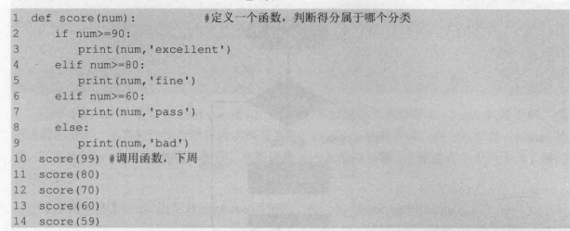

1. 练习编写简单的循环程序计算累加和。

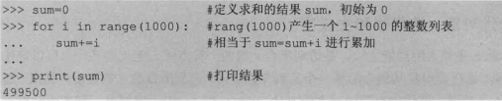

将以上程序进行修改，改为计算1~1000内的所有奇数之和。

3、break语句和continue语句的比较。

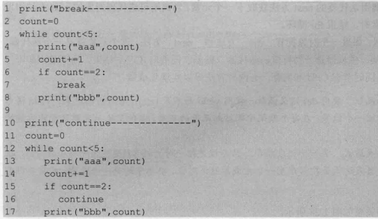

三、学生实习（约80分钟）

1、教师下发实习任务：（约5分钟）

任务1：创建一个列表，其中包含你喜欢的水果，再编写一系列独立的if语句，检查列表中是否包含特定的水果。将该列表命名为favorite_fruits，并让其包含三种水果。 编写5条if语句，每条都检查某种水果是否在列表中。如果是，就打印一条像下面这样的消息。

You really like bananas!

代码示例：

favorite_fruits = ['blueberries', 'salmonberries', 'peaches']

if 'bananas' in favorite_fruits:

print("You really like bananas!")

if 'apples' in favorite_fruits:

print("You really like apples!")

if 'blueberries' in favorite_fruits:

print("You really like blueberries!")

if 'kiwis' in favorite_fruits:

print("You really like kiwis!")

if 'peaches' in favorite_fruits:

print("You really like peaches!")

任务2：有家电影院根据观众的年龄收取不同的票价：不到3岁的观众免费；3（含）～12岁的观众收费10美元；年满12岁的观众收费15美元。请编写一个循环，在其中询问用户的年龄，并指出其票价。

代码示例：

prompt = "\nHow old are you?"

prompt += "\nEnter 'quit' when you are finished. "

while True:

age = input(prompt)

if age == 'quit':

break

age = int(age)

if age < 3:

print(" You get in free!")

elif age < 12:

print(" Your ticket is $10.")

else:

print(" Your ticket is $15.")

2、实习安全注意事项：（约5分钟）

1.为保证机房内各种设备的正常运转，未经允许不得改动或移动机房内的电源、机柜、终端、服务器等设施。

2.进入计算机机房应保持安静，不得大声喧哗，不准抽烟，不准在机房的计算机上处理非机房工作事项，不得带饮料和食物进入机房。

3.严禁随意对设备断电、更改设备供电线路，严禁随意串接、并接、搭接各种供电线路。

3、分组实习及讨论：（约50分钟）

本次教学对象为21计算机网络应用2(三年级)学生，共 40 人，根据各学生个人的学情以异质分组方式划分为9个学习小组（每个小组为4-6人），保证各项目组实力相对均衡。

按照小组完成实习任务。

4、教师巡回指导：（约10分钟）

巡回指导，指导学生完成任务，必要时提醒帮助记录各小组参与情况，

学生遇到问题解决不了，教师适当提示帮助学生完成实训练习。

5、课题考核：（约10分钟）

1.任务一运行结果正确（50分）

2.任务二运行结果正确（50分）

【巩固小结】（约5分钟）

本节课程主要介绍了Python的基本语法规则，包括变量、数据类型、运算符、条件语句、循环语句等，旨在培养学生编写简单的Python程序的能力，为后续学习打下坚实基础。

【布置作业】（约5分钟）

1、编写一个程序，以”本人姓名.py”命名，功能如下：

打印九九乘法表：

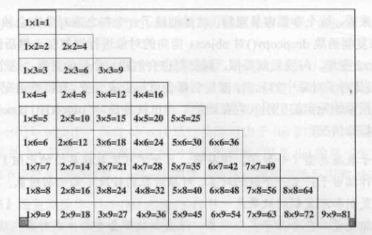

提交代码截图以及运行结果截图。

【整理清洁】（约5分钟，不占用上课时间）

场地整理、工具整理、实训场所检查等。